Hrvatska zajednica tehničke kulture

Elementarna robotika – strujni krugovi

Nacionalni centar tehničke kulture,

Kraljevica 25. do 27. studenoga 2016.

Strujni krugovi
Strujni krug je sustav električnih ili elektroničkih elemenata povezanih u jedinstveni uređaj kojim teče električna struja. Osnovni dijelovi strujnog kruga su izvor električnog napona i električno trošilo koji su međusobno povezani vodičima, a za upravljanje radom strujnog kruga koristimo prekidač (sl.1).
Slika 1. Jednostavni strujni krug
Prekidač sa dva izvoda naziva se jednopolni prekidač. Izmjenični prekidač ima tri izvoda. Jedan izvod je zajednički, a druga dva se koriste za spajanje izmjeničnog prekidača u radni ili mirni kontakt. U mirnom kontaktu strujni krug je otvoren, u radnom kontaktu je zatvoren.
Tablica stanja
P1 | S
0 | 1
1 | 0

Slika 2. Strujni krug s izmjeničnim prekidačem

Način upravljanja osnovnim električnim strujnim krugovima važan je u robotici zbog lakšeg razumijevanja logičkih sklopova. Logički sklopovi su osnovne jedinice od kojih se tvore računala i na kojima se zasniva rad robota. Osnovne logične sklopove I, ILI i NE možemo objasniti električnim shemama strujnih krugova. Strujni krug s izmjeničnim prekidačem je ekvivalent logičkom sklopu NE, strujni krug s paralelno spojenim prekidačima (sl.3) je ekvivalent logičkom sklopu ILI, a strujni krug sa serijski spojenim prekidačima (sl.4) je ekvivalent logičkom sklopu I.
Tablica stanja
P1 | P2 | S
0 | 0 | 0
0 | 1 | 1
1 | 0 | 1
1 | 1 | 1

Slika 3. Strujni krug s paralelno spojenim prekidačima

Tablica stanja
P1 | P2 | S
0 | 0 | 0
0 | 1 | 0
1 | 0 | 0
1 | 1 | 1

Slika 4. Strujni krug sa serijski spojenim prekidačima

Najčešći pogon robota su istosmjerni elektromotori. Smjer vrtnje elektromotora ovisi o polaritetu izvora električnog napona. Za upravljanje elektromotorom potrebna su nam dva izmjenična prekidača i elektromotor spojeni u H-spoj (most) (sl.5)
M
Slika 5.Strujni krug elektromotora s dva izmjenična prekidača (H-spoj)
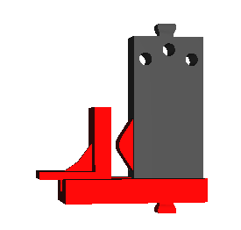
Strujne krugove možemo sastaviti i od konstrukcijskih elemenata Fischertechnik. Koristeći izmjenično tipkalo treba sastaviti prekidač pomoću konstrukcijskih elemenata (sl.6). Tipkalo je konstrukcijski slično prekidaču. Nakon prestanka djelovanja na tipkalo ne zadržava se promjena stanja upravljanja strujnim krugom. Prekidač zadržava promjenu stanja do idućeg djelovanja na njega.
Slika 6. Konstrukcija prekidača
Redoslijed spajanja strujnog kruga
- ukoliko ne postoji, crtamo električnu shemu zadanog strujnog kruga, temeljito proučavamo shemu strujnog kruga i raspravljamo nejasnoće,
- pišemo tablicu stanja,
- upoznajemo se s električnim elementima koji su ponuđeni za realizaciju zadatka,
- provjeravamo izvor električnog napona (strujni krug spajamo na izvor električnog napona na kraju slaganja opreme, nakon mjerenja mjernim instrumentom),
- spajanje elemenata izvodimo u dva osnovna koraka
  - spajanje elemenata počinjemo od vodiča koji se spaja s izvorom električnog napona, najprije spajamo sve serijski vezane električne elemente završno s vodičem koji spajamo s izvorom električnog napona,
  - nakon toga potrebno je spojiti paralelno vezane električne elemente,
  - provjeravamo spojeni strujni krug i vršimo mjerenje otpora mjernim instrumentom
  - priključujemo strujni krug na izvor električnog napona (bateriju)
  - nakon demonstracije rada najprije isključujemo strujni krug s baterije, tek onda rastavljamo električne elemente

Primjer 1.
U ovom primjeru slažemo semafor za pješake. Semafor se sastoji od izmjeničnog prekidača i dvije žaruljice. Kad pritisnemo prekidač svijetli crvena žaruljica, kad otpustimo prekidač svijetli zelena žaruljica.
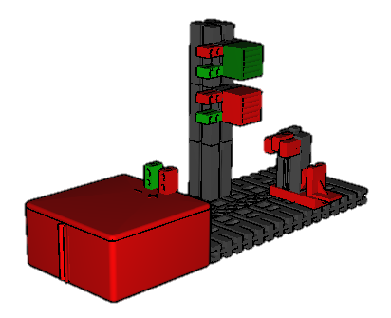
Tablica stanja
P1 | S
0 | C
1 | Z

Slika 7. Strujni krug sa izmjeničnim
prekidačem i dvije žaruljice

Slika 8. Sastavni crtež semafora za pješake

zadatak
Od konstrukcijskih elemenata slažemo strujni krug semafora. Semaforom upravljamo s dva prekidača. Dok prekidači nisu pritisnuti svijetli crvena žaruljica. Pritiskom na prvo tipkalo svijetli žuta žaruljica. Kad su pritisnuta oba prekidača svijetli zelena žaruljica.

Slika9. Sastavni crtež semafora
Shema strujnog kruga | Tablica stanja  P1 P2 S  0 0  1 0  1 1

zadatak
Ulazimo u mračni hodnik i uključujemo svjetlo u hodniku. Prolaskom kroz hodnik uživamo u slikama poznatih slikara koje vise na zidovima. Na kraju hodnika isključujemo svjetlo i izlazimo iz hodnika. U ovom zadatku koristimo dva prekidača i jednu žaruljicu. Zadatak je nacrtati shemu strujnog kruga prema ispričanoj priči. Nakon nacrtane sheme slažemo strujni krug.
Shema strujnog kruga

Zadatak „Vrata s električnom bravom“
Brave i ključevi korišteni su još u starom Egiptu. Razvojem civilizacije razvijaju se brave i ključevi. Najčešće korištene su klasične cilindrične brave s ključem koje je izumio Louise Yale. Suvremene brave otključavaju se magnetnim karticama, tipkovnicama, a sve češća je upotreba i biometrijskih brava koje se otključavaju pomoću otiska prsta. Danas ćemo napraviti električnu bravu koja će otvarati vrata pomoću elektromotora.
Vrata s električnom bravom sastoje se od crvene, zelene, žute žaruljice, elektromotora i pet izmjeničnih tipkala. Kad u bravi nema ključa svijetli crvena žaruljica, a vrata se ne mogu otvarati i zatvarati. Umetanjem ključa pritišće se tipkalo koje je ugrađeno u kućištu brave. Crvena žaruljica se isključuje, a uključuje se zelena žaruljica koja svijetli dok je ključ u bravi. Pritiskom na desno tipkalo vrata se otvaraju, a pritiskom na lijevo tipkalo vrata se zatvaraju. Za vrijeme otvaranja ili zatvaranja vrata svijetli žuta žaruljica. Kad se vrata do kraja otvore ili zatvore isključuju se elektromotor i žuta žaruljica.
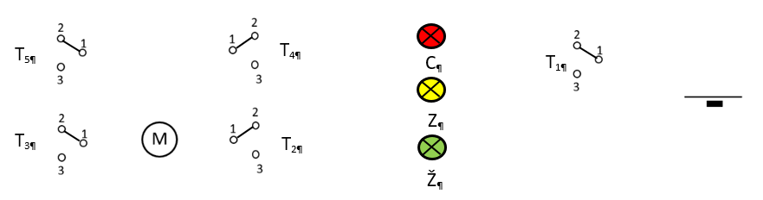
Crtamo električnu shemu strujnog kruga. Koristeći sastavni crtež slažemo konstrukciju vrata s električnom bravom. Prema električnoj shemi slažemo strujni krug električne brave
Ž

Vrata s električnom bravom

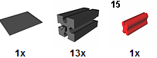
Konstrukcija
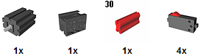
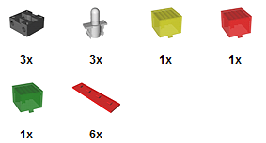

Krilo vrata
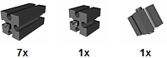
Ključ  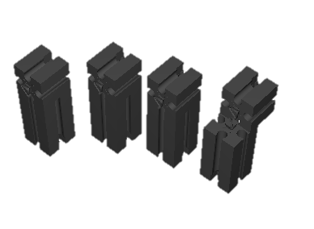  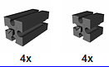 | 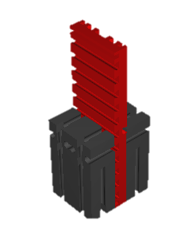

Vrata s električnom bravom

Za rješavanje ovoga zadatka treba znati sastaviti strujni krug sa izmjeničnim tipkalom, strujne krugove sa paralelnim i serijskim spojem tipkala ili trošila, H-spoj elektromotora s dva izmjenična tipkala.
Tablica stanja
T1 | TL | TD | TLG | TDG | Stanje
0 | 0 | 0 | 0 | 0 | Crvena
0 | 1 | 0 | 0 | 0 | Crvena
0 | 0 | 1 | 0 | 0 | Crvena
1 | 0 | 0 | 0 | 0 | Zelena
1 | 1 | 0 | 0 | 1 | Zelena, žuta, motor lijevo
1 | 1 | 0 | 0 | 0 | Zelena, žuta, motor lijevo
1 | 1 | 0 | 1 | 0 | Zelena
1 | 0 | 1 | 1 | 0 | Zelena, žuta, motor desno
1 | 0 | 1 | 0 | 0 | Zelena, žuta, motor desno
1 | 0 | 1 | 0 | 1 | Zelena

